Primero creamos un repositorio
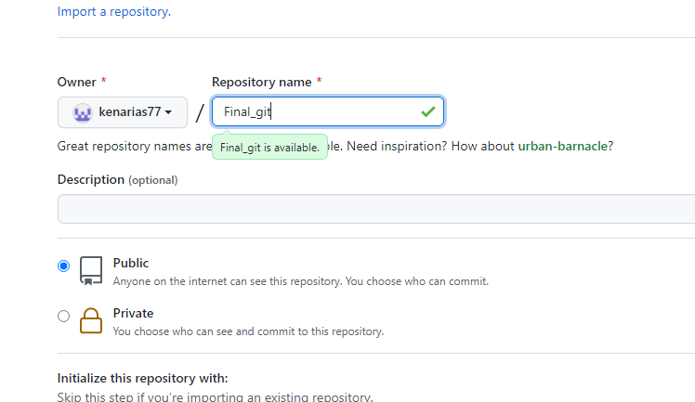

Luego procedemos a vincular el repositorio de forma local

- Creamos la carpeta en nuestro escritorio
- inicializamos en mi caso git bash, abriendo una consola
- vamos a la carpeta que llamé Final_git
- con cd desktop/Final_git
- una vez dentro ponemos el comando git init para preparar el enlace que vamos a hacer de local a github
- con un echo creamos el archivo de texto README.md
- usamos git add para README.md
- y con git commit -m junto con un mensaje lo guardamos en una zona de montaje en un “commit” al repositorio local
- y con git branch -M main cambiamos de la rama master a la main (aunque no es necesario hacer esto, ya que no pasaria nada si no creasemos la rama main, aunque es recomendable)
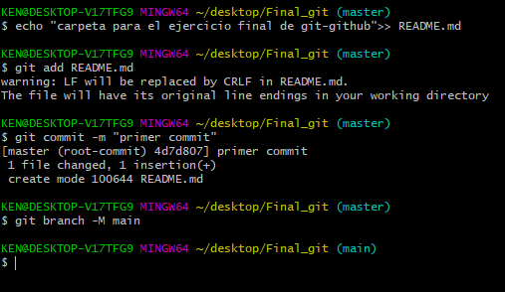

- con git remote add origin nos conectamos al repositorio ya existente de mi pagina web en github
- y git push -u para confirmar los cambios y subir los archivos al repositorio

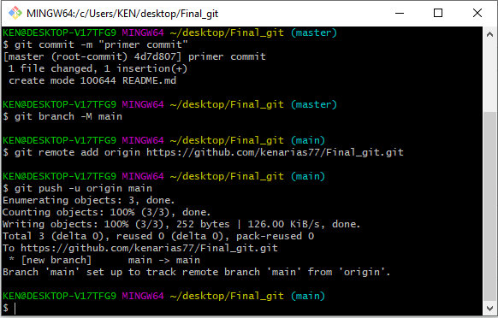

- tambien para acortar las cosas podemos poner git add . Para añadir todos los cambios realizados de la carpeta, habrá que estar seguro de que todo a añadir este correcto

- ahora procederé a subir un html desde local al repositorio
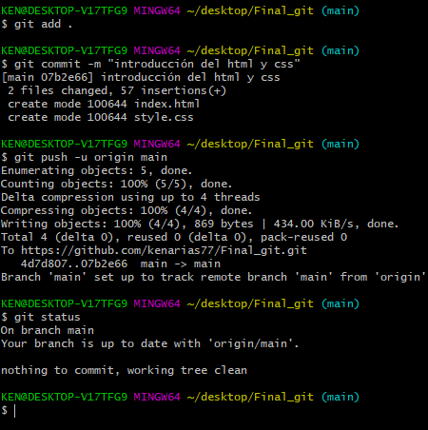

- ahora modificamos el html y lo actualizamos en el repositorio como es debido
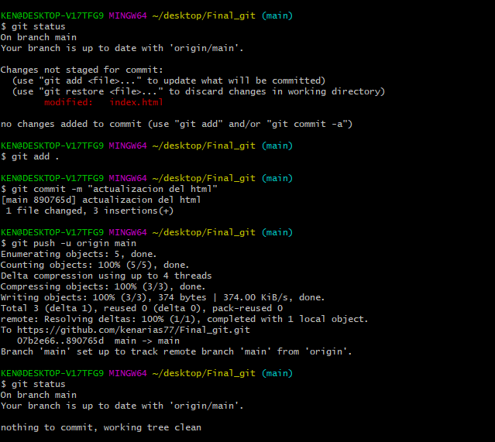

- creamos una nueva rama y modificamos el html y cambiamos el css a una nueva carpeta denominada NewBranch
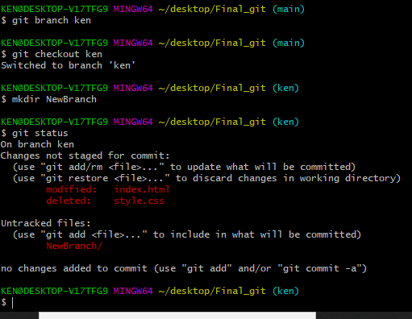

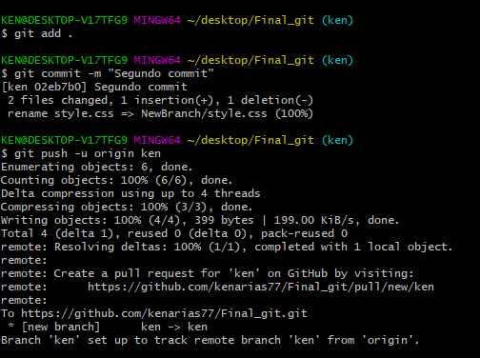

- y con git merge conseguimos juntar la rama ken con la rama main
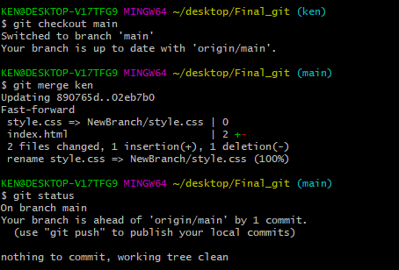


con esto podria haber hecho el trabajo con otro compañero pero decidí hacerlo por mi cuenta

- ya he explicado anteriormente algunos comandos de github anteriormente en este documento y aquí voy a explicar algunos mas(quizas repita algunos)
- git pull: cuando actualizamos archivos directamente del repositorio y queremos tenerlo tambien en nuestro local
- git log: muestra los commits ya realizados, ejemplo
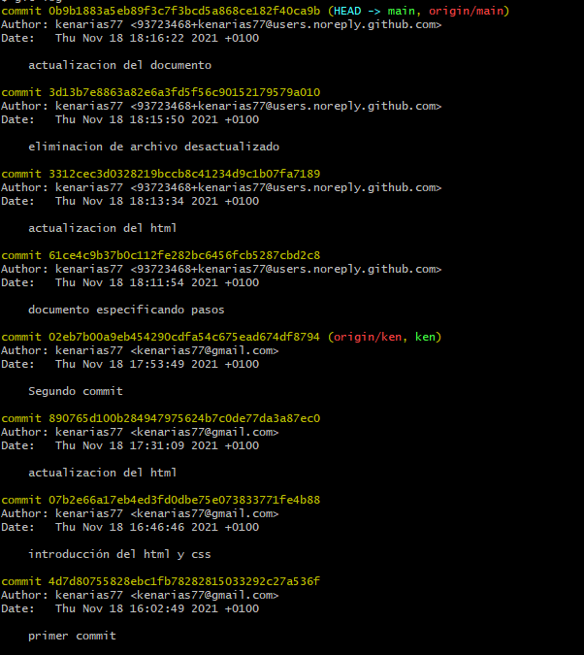

- git status: muestra el estado del local entorno al repositorio

